DOSSIER
1-4H

ON SE BOUGE À LA MAISON

Par l’équipe des MEPS de la Ville de Fribourg

Chère élève,
Cher élève,

La période que tu traverses actuellement est très particulière et tu dois respecter certaines recommandations ou restrictions pour le bien de tous. Ainsi, tu ne peux plus aller à l’école et tu dois apprendre à gérer, avec l’aide précieuse de tes parents, l’enseignement à distance. Tu ne peux également plus aller jouer dehors avec ta "bande" de copains ou copines, te retrouvant par conséquent "coincé(-e)" chez toi à faire tes devoirs, lire, dessiner, jouer ou regarder la télévision. Mais voici une bonne nouvelle ! L’équipe des MEPS de la Ville de Fribourg t’a préparé quelques jeux et activités physiques que tu peux réaliser chez toi ! Elles te permettront de bouger et de te changer les idées avec tes parents ou tes frères et sœurs une fois par jour (ou plus si tu en as envie). Nous te proposons dans ce dossier sept jours d’exercices et de jeux (dont un jour de pause). À la fin des sept jours, tu peux ainsi reprendre dès le début en ajoutant des difficultés ou en inventant tes propres variantes. De cette manière, tu as suffisamment de matériel pour les deux prochaines semaines.

En espérant que tu prendras le temps de faire ces exercices et jeux et en te souhaitant bon courage pour les semaines spéciales à venir.

Au plaisir de te revoir

Toute l’équipe des MEPS

Important :
- Les exercices et jeux doivent être faits en présence d’un adulte.
- Les exercices et jeux doivent être faits dans un espace approprié (avoir suffisamment de place, enlever les objets fragiles, etc…).
- Réaliser les exercices et les jeux en pensant aux voisins (pas trop de bruit).
- Les exercices et jeux doivent être adaptés aux capacités et à l’âge de l’enfant.

Lundi 20 et 27 avril :

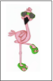
- Le flamant rose :
Tu es transformé en flamant rose ! (D’ailleurs, sais-tu pourquoi il se tient toujours sur une patte ? Parce que s’il lève les deux il tombe...).
Tu définis une zone dont tu ne peux pas sortir (la taille d’un cerceau) et tu te tiens en équilibre sur un pied (n’oublie pas de travailler les deux jambes, c’est important). Tu pourras t’aider en déployant tes ailes et en fixant un point immobile. Tiens la position 15’’, 20’’, 30’’ :
- en levant une jambe (jambe droite/ jambe gauche)
- en regardant en l’air (jambe droite/ jambe gauche)
- avec un objet dans chaque bras (doudou, un livre ou une bouteille).

- Chrono bombe :
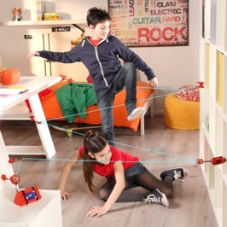
Tu es un agent secret et tu dois rejoindre la cuisine pour récupérer un puissant remède contre la sédentarisation à la maison !
Place différents objets sur le chemin entre ta chambre et la cuisine (chaises, caisses, balais, tout ce que ton imagination peut trouver). Tu peux aussi attacher des bouts de corde (qui correspondent « à des rayons lazer », un peu comme une toile d’araignée). Le but est de construire un parcours avec des objets que tu n’auras pas le droit de toucher en te déplaçant.
N’oublie pas de ranger ensuite !
Effectue tout ton trajet sans toucher les objets qui te barrent la route. Tu peux ramper, rouler, passer par-dessus, les éviter, etc. Si tu arrives à trouver le remède (un verre de sirop ou un fruit), tu gagnes la partie !
Pour la prochaine partie, imagine un circuit plus compliqué et invite tes frères et sœurs ou tes parents à le tester. Ils peuvent aussi t’aider dans la construction du circuit.
Défi :
- demande à un adulte de chronométrer les passages de chacun
- avec les autres participants définissez un temps pour effectuer le parcours.

- Bowling (dès 1 joueur) :
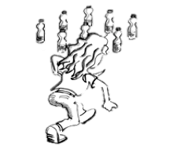
Place-toi à distance de dix bouteilles en PET vides ou à moitié remplies. Par des tirs précis, essaie de renverser les cibles à l’aide d’un objet (ton doudou, ta chaussure, une balle de papier, une boule de chaussettes :
- compte le nombre de tirs pour renverser toutes les cibles
- recule de deux grands pas et essaie de nouveau
- lance le défi à tes frères et sœurs ou à tes parents.

Mardi 21 et 28 avril :
- Le flamant rose (suite):
Reste en équilibre sur une jambe 15’’, 20’’, 30’’ :
- en fermant les yeux
- en gardant les bras dans le dos
- en fermant les yeux et en levant la tête.

- Défi des sauts :
Installe au sol des cordes, des lacets ou des bâtons en bois. Passe par-dessus sans les toucher en imitant :
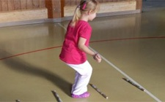
- le cheval en trop, en galop – 3fois pied gauche en avant/3fois pied droit
- la grenouille – 5-10 fois
- le lièvre – 5-10 fois
- un autre animal que tu connais
- le crabe (de côté) le plus rapidement possible – 3 fois de chaque côté
- saute à cloche pied – 5 fois chaque pied
- Défi : effectue un demi-tour (180°), un tour complet (360°) – 3fois de chaque côté.

- 1,2,3 Soleil:
Tu peux jouer avec tes parents ou tes frères et sœurs. Pour commencer, un joueur est désigné meneur du jeu. Une fois désigné il va se placer debout, face à un mur, afin de lancer la partie. Les autres joueurs se placent tous sur la même ligne, de l’autre côté de la pièce. Face au mur, le meneur commence le jeu en disant « 1,2,3… » à haute voix, lorsqu’il dit « Soleil ! » il se retourne. Les joueurs ont le droit d’avancer seulement quand le meneur est face au mur et ne vois pas leur progression. Le premier joueur à atteindre le meneur de jeu, prend sa place.

Mercredi 22 et 29 avril :

- Le flamant rose (suite) :
Reste en équilibre sur une jambe (gauche/ droite) :
- avec un doudou (un livre, une boule de chaussettes ou journal, une bouteille) sur la tête – 15’’, 20’’, 30’’
- en se baissant sur une jambe – 5 fois
- en lançant et en attrapant l’objet de ton choix – 5 fois.

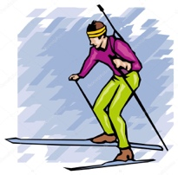
2. Biathlon:

Ce jeu combine course et lancer. Pour chaque cible manquée, un petit tour supplémentaire doit être accompli.
Pour les explications et la démonstration clique sur le lien suivant :
https://youtu.be/K5pLKTwEfvM

Jeudi 23 et 30 avril :

- Le flamant rose (suite) :
Tu es déjà un expert, alors relève le défi :
- attrape l’objet qu’un de tes parents te lance et relance le plusieurs fois
- imagine quelque chose de très compliqué que tu montreras au prochain cours de gymnastique
- attrape et lance 5 fois de suite l’objet lancé par quelqu’un d’autre en restant en équilibre (jambe gauche/droite).
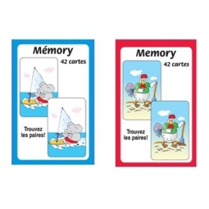
- Mémory sportif:
Imprime les cartes et dépose les faces cachées au sol. Tirs deux cartes :
- si tu trouves deux cartes identiques, tu peux les prendre et rejouer
- si tu n’as pas les mêmes cartes, tu fais le gage des cartes que tu as tiré, avant de pouvoir rejouer.

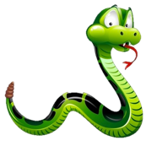  Déplace-toi comme  le serpent en traversant la pièce | 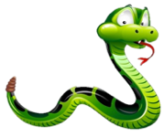  Déplace-toi comme  le serpent en traversant la pièce | 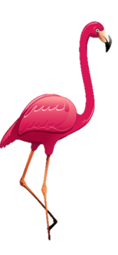  Choisi un exercice du jeu : Le flamant rose et fais le 1 fois chaque pied | 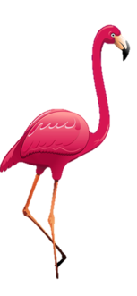  Choisi un exercice du jeu : Le flamant rose et fais le 1 fois chaque pied
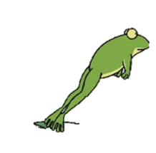  Saute comme la grenouille 10 fois | 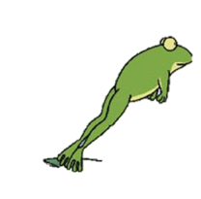  Saute comme la grenouille 10 fois | 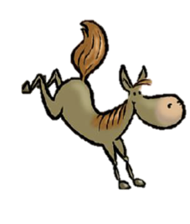  Fais des ruades comme l’âne 10 fois | 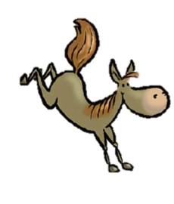  Fais des ruades comme l’âne 10 fois
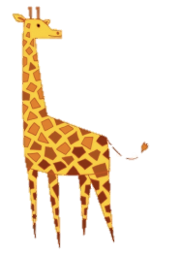  Fais-toi grand et marche comme la girafe (sur la pointe des pieds) en traversant la pièce | Fais-toi grand et marche comme la girafe (sur la pointe des pieds) en traversant la pièce | Mets-toi en position de planche sur les coudes, le dos bien droit et tiens 10 – 20 sec | Mets-toi en position de planche, sur les coudes, le dos bien droit et tiens 10 – 20 sec
Saute en écartant les bras et les jambes et saute pour revenir pieds serrés et bras le long du corps 10 fois | Saute en écartant les bras et les jambes et saute pour revenir pieds serrés et bras le long du corps 10 fois | 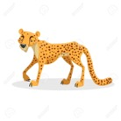  Sur place, cours aussi vite que le guépard 15 sec | Sur place, cours aussi vite que le guépard 15 sec

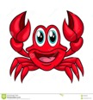  Marche sur tes mains et tes pieds comme le crabe un aller-retour dans la pièce | Marche sur tes mains et tes pieds comme le crabe un aller-retour dans la pièce | Marche sur place, comme si tu étais un éléphant en levant les genoux 20 fois | Marche sur place comme si tu étais un éléphant en levant les genoux 20 fois
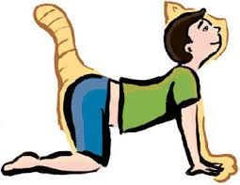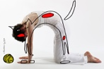  Imite le chat – dos rond, dos creusé 10 fois | Imite le chat – dos rond, dos creusé 10 fois | 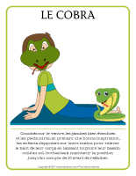  Imite le cobra qui se tord en arrière 5 fois | Imite le cobra qui se tord en arrière 5 fois

Vendredi 24 avril et 01 mai :

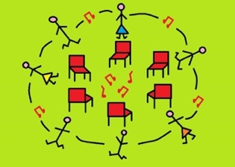
- La chaise musicale :
Installe des chaises au milieu de la pièce, une de moins que les nombre de participants. Demande à un adulte à mettre de la musique. Dès que la musique s’arrête tu dois trouver rapidement une chaise libre et t’asseoir. Celui qui n’a pas pu trouver de chaise doit faire un gage : faire le pont, marcher en crabe (pont à l’envers), escargot, marcher comme les canards, etc.

- Parcours équilibre :
Choisis un objet que tu garderas en équilibre sur ta tête.
Déplace-toi sans faire tomber l’objet ! Tu peux monter sur une chaise, te déplacer en reculant, etc.
Défi :
- effectue le parcours en moins de temps possible
- effectue le parcours en duo (frère, sœur, parent).

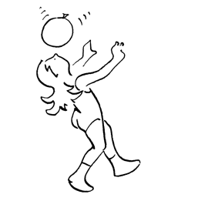
- Jongler :
J’espère que tu as un ballon de baudruche à la maison. Essaie de le gonfler et le repousser avec différentes parties du corps (nez, mains, jambes, pieds, assis, couché, en te promenant dans la pièce) et de le maintenir en l'air sans qu’il touche le sol.

- Jouer au tennis :
- maintiens un ballon de baudruche en l’air à l’aide d’une raquette (par exemple une bouteille en PET)
- fais des passes avec un parent p.ex.
- fais des passes en envoyant le ballon de baudruche par-dessus un filet (une corde, un dossier de chaise…).

- Magicien :
- déplace toi en maintenant un chapeau de magicien (fait en papier solide ou pot de yaourt de 5 dl) en équilibre sur la tête
- fais rouler une balle sur le sol et réceptionne la dans le chapeau de magicien
- lance la balle au-dessus de toi de différentes manières
- essaye de l’attraper avec le chapeau de magicien
- alterne entre la main qui attrape et celle qui lance.

Samedi 25 avril et 02 mai :

- Jeu de l’oie pour devenir habile :

 | 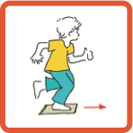 | Sur un morceau de moquette ou un chiffon, déplace-toi en trottinette ! 3 mètres sur le pied droit et 3 mètres sur le pied gauche.
 | 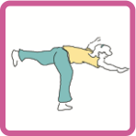 | Fais l’avion 3 secondes sur le pied droit et 3 secondes sur le pied gauche.
 | 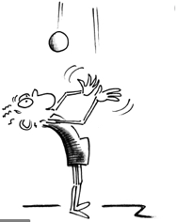 | Lance la balle (ou la boule de papier) en l’air, touche le sol et rattrape ! A réussir 3 fois.
 | 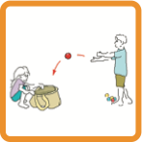 | Lance la balle dans un sac en te tenant à trois pas de la cible. A réussir 3 fois.
 | 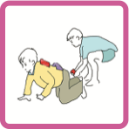 | Sur une distance de 3 mètres, avance avec un coussin sur le dos sans le faire tomber.

- Jeu de l’oie cardio :

 | 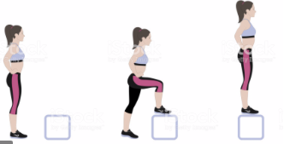 | Monte et descends les (la) marche(s) 10 fois chaque jambe.
 | 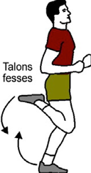 | Cours sur place en touchant tes fesses avec tes talons 10 fois.
 | 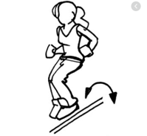 | Saute 10 fois de gauche à droite par-dessus un petit obstacle au sol.
 |  | Cours sur place les genoux levés 10 fois.
 | 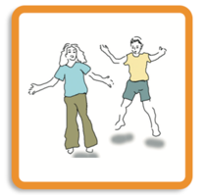 | Saute 10 fois comme un pantin avec bras et jambes écartés.

- Jeu de l’oie force :

 | 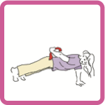 | Place une chaussette sur le dos avec une main et récupère le avec l’autre, 5 fois avec chaque main.
 | 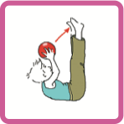 | Place un objet entre tes jambes et récupère le ensuite 10 fois.
 | 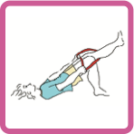 | Enfile une écharpe ou corde nouée sur ta jambe comme si tu enfiles ta chaussette, 5 fois chaque jambe.
 | 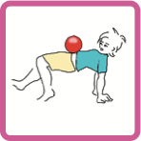 | Déplace-toi sans que l’objet tombe par terre.
 | 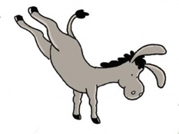 | Fais des ruades comme l’âne 10 fois.

- Yoga pour enfants :
Clique sur le lien suivant, ainsi tu pourras pratiquer des postures amusantes !
http://youtu.be/cM6opeQN9H0

Fabrique ton dé

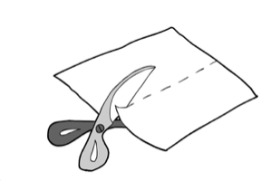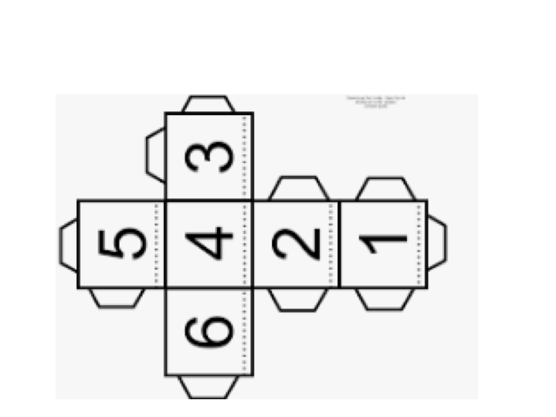

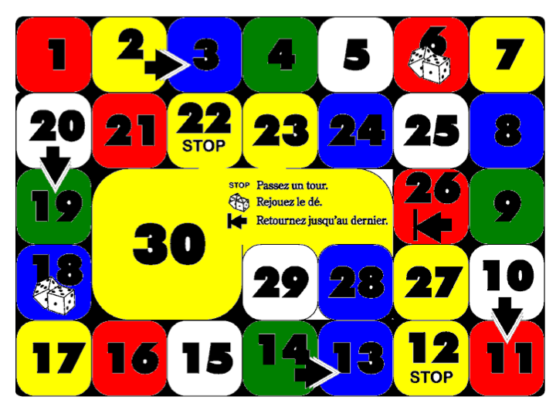
Imprime ton Jeu de l’oie

Dimanche 26 avril et 03 mai : on se repose, on bouquine ou on fait un jeu de société

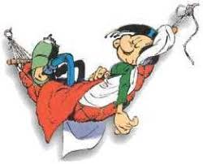

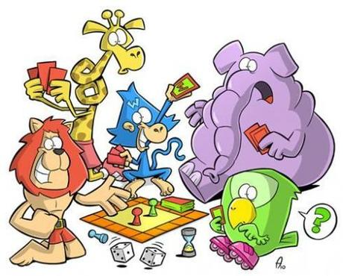

À bientôt pour de nouveaux exercices et jeux !

